# États-Unis

## Merveilles de la Floride & Bahamas

### Circuit

## Programme

#### Jour 1 : France – Miami

Rendez-vous à l’aéroport. Enregistrement et formalités.

Décollage à destination de Miami. Repas à bord. Arrivée à Miami en fin de journée. Accueil par notre guide et transfert à votre hôtel. Diner libre. Nuit.

#### Jour 2 : Miami – Kennedy Space – Orlando (410 kms)

Petit déjeuner

Première approche de Miami. Puis, départ vers le Kennedy Space Center à proximité de la base de l'Air Force Cap Canaveral parce que vos vacances ne sont pas complètes sans un voyage au Kennedy Space Center! Visite inoubliable du centre des Etats-Unis pour les opérations spatiales. Vision du film IMAX (en anglais), visite du tour d'observation de deux navettes lancées, le centre Appolo et la fusée "Saturn V Rocket." Déjeuner coupon. Continuation vers Orlando. Arrivée à Orlando en fin d’après midi. Installation à l’hôtel. Dîner buffet et nuit à Orlando.

#### Jour 3 : Orlando

Petit déjeuner

Journée libre ou En option : Visite de Epcot Center. Le centre compte deux parties : Le Monde Futur et l'Exposition sur le Monde. Leur but est de mettre en valeur les innovations du monde contemporain. Les différentes technologies utilisées dans l'informatique, la médecine et les transports sont notamment mises en valeur. Possibilité de visiter un autre parc en s’y rendant par vos propres moyens. Déjeuner libre. Dîner coupon et nuit à Orlando.

#### Jour 4 : Orlando – Sarasota – Fort Myers (350 kms)

Petit déjeuner

Départ vers Sarasota. Temps libre sur la plage de Sarasota pour profiter des eaux chaudes du Golfe du Mexique. Parce que cette plage est connue pour ses coquillages de mer, elle est souvent fréquentée par les collecteurs. Le temps libre peut aussi être passé pour profiter des magasins de luxes et des cafés agréables au bord de la mer. Déjeuner à Sarasota. Poursuite vers Fort Myers. L’après-midi, visite de l’Edison Ford Winter Estate où vous découvrirez la propriété de Edison, les jardins et les laboratoires. Installation à l’hôtel. Dîner burger dans un 50's diner et nuit à Fort Myers.

#### Jour 5 : Fort Myers – Everglades – Port de Miami (515 kms)

Petit déjeuner.

Visite d’un village indien : les Seminoles était des Amérindiens qui ont formé la Floride Sud-ouest plus qu'aucuns autres Amérindiens. balade en hydroglisseur et une présentation et introduction aux alligators! Possibilité de toucher ou tenir un bébé alligator! Visite des Everglades, qui est le site subtropical le plus sauvage des Etats-Unis. L'eau est partout présente. La flore y est tout à fait similaire à celle des Caraïbes. 300 espèces d'oiseaux et de nombreux autres animaux dont les crocodiles trouvent refuge dans ce sanctuaire. Embarquement en cours d'après-midi pour une croisière de 3 nuits.

Déjeuner, dîner, et nuit sur le bateau

#### Jour 6 : Bahamas

Petit déjeuner.

Etape à Nassau. Nassau est la capitale des Bahamas et figure comme la plus grande ville de l'archipel. Durant votre escale, vous découvrirez une ville qui eut servi de refuge aux pirates et qui vous offrira un paysage mêlant un décor colonial et une architecture traditionnelle. Sur place, vous pourrez découvrir l'Escalier de la Reine construit dans un bloc calcaire, édifié au XVIIIe siècle en hommage aux 65 ans du règne de la Reine Victoria. Ces marches emblématiques de Nassau vous guideront au sommet de Bennet'Hill et seront un raccourci pour partir visiter le Fort Fincastle ou le Château d'eau, deux sites à découvrir sur l'île. Pour profiter du sable ivoire et des eaux turquoise rendez-vous sur l'île de Blue Lagoon où vous aurez peut-être la chance de vous baigner avec des dauphins. Dîner et nuit sur le bateau

#### Jour 7 : Bahamas

Petit déjeuner.

Etape à CocoCay. Ces petites îles éloignées et totalement préservées. Parfaite escale pour vous détendre durant votre croisière. Vous serez entouré par une faune marine extraordinaire baignée dans des eaux cristallines. Vous admirerez la beauté naturelle de cette île avant de partir flâner dans les rues charmantes. Dîner et nuit sur le bateau.

#### Jour 8 : Miami - Départ

Arrivée à Miami en début de matinée. Visite de Miami. Visite de South Beach, Historic Espanola Way et son style méditerraneen, et Miami Beach qui s'etire entre terre et ocean avec et ses kilometres de plages. Continuation vers downtown avec Bayside et son Bayside Market Place. Remontée par la fameuse Brickel Avenue, centre financier de la ville regroupant la plupart des grandes banques de la ville. Puis arrêt à Coral Gables avec ses boulevards des années 20 et ses canaux. Enfin visite de Coconut Grove village historique de la ville a l'ambiance comparable à celle de Montmartre. Déjeuner libre. Transfert à l’aéroport. Décollage vers votre destination de retour. Repas et nuit à bord.

#### Jour 9 : France

Arrivée en France

## Hébergement.

Vos hôtels (ou similaires)

Miami : Clarion Miami Airport

Orlando : Red Lion Maingate

Fort Myers : La Quinta Inn Fort Myers

Croisière : Royal Caribbean International

A noter :

Les cabines de 3 ou 4 personnes (adultes et/ou enfants) sont sur demande uniquement

Les cabines Vue Ocean sont sur demande uniquement et avec supplément.

Toute réservation à moins de 120 jours est soumise à confirmation sous réserve de disponibilités et les tarifs doivent être confirmés selon disponibilités.

Les réservations sont fermes à 120 jours du départ. A partir de cette date, les frais d'annulation sont de 100 %.

Merci de nous indiquer la date de naissance des passagers dès la réservation

## Formalités.

Formalités administratives pour les ressortissants français ou de l'Union Européenne :

Passeport

Seules les personnes titulaires d’un passeport électronique ou biométrique pourront bénéficier du programme d’exemption de visa décrit ci-après. Les personnes titulaires d’autres passeports devront solliciter un visa auprès des autorités diplomatiques et consulaires américaines compétentes. Pour plus d’informations sur les types de passeport, veuillez consulter le lien suivant : https://www.service-public.fr/particuliers/vosdroits/F11603.

Il est recommandé à titre de précaution de disposer d’un passeport présentant une validité d’au moins 6 mois à la date d’entrée sur le territoire, et ce même pour les détenteurs de visa de longue durée en cours de validité : de fortes amendes ont déjà été constatées (supérieures à 500 USD).

Depuis le 26 juin 2012, les enfants ne peuvent plus être inscrits sur le passeport de leurs parents. Ils doivent donc voyager avec un document officiel individuel.

Depuis le 15 janvier 2017, les mineurs non accompagnés d’une personne détentrice de l’autorité parentale ne peuvent plus quitter le territoire sans autorisation de sortie. L’autorisation de sortie du territoire est exigible pour tous les mineurs résidant en France, quelle que soit leur nationalité.

Plus d’informations sur le site officiel de l’administration française :

https://www.service-public.fr/particuliers/vosdroits/F1922

Programme d’exemption de visa – Visa Waiver Program

A condition de détenir un passeport conforme aux critères définis par les Etats-Unis et d’obtenir une autorisation électronique de voyage (ESTA – voir ci-après), le programme d’exemption de visa (Visa Waiver Program - VWP) permet aux ressortissants français d’accéder sans visa au territoire américain, soit en transit, soit pour un séjour touristique ou d’affaires de 90 jours maximum. Un passeport d’urgence ne permet pas d’entrer aux Etats-nis sans visa.

L’autorisation électronique de voyage : ESTA

Le ressortissant français qui se rend aux Etats-Unis par la voie aérienne ou maritime et qui bénéficie du VWP doit obligatoirement solliciter, via Internet, une autorisation électronique de voyage avant le départ (Electronic System for Travel Authorization - ESTA).

Lien officiel pour la demande ESTA :

https://esta.cbp.dhs.gov/

L’ESTA peut être obtenue en répondant aux questions posées sur le site Internet https://esta.cbp.dhs.gov/ (multilingue) seul site habilité par les autorités américaines et permettant un paiement en ligne par carte bancaire.

Le formulaire est à renseigner en langue anglaise, mais les instructions sont disponibles en langue française.

La demande d’autorisation peut être déposée à tout moment avant le voyage. Le ministère américain de la sécurité intérieure (Department of Homeland Security) recommande cependant d’effectuer cette formalité au moins 72 heures avant le départ.

L’ESTA permet de voyager dans le cadre du VWP mais ne constitue pas un droit d’entrée sur le territoire américain, lequel reste accordé ou refusé à l’arrivée par l’officier d’immigration.

L’autorisation est valable 2 ans à compter de la date de délivrance, mais doit être renouvelée en cas de changement de situation (nom, prénom, sexe, nationalité, passeport, réponses différentes aux questions posées, etc.), ou si la date de validité du passeport est inférieure à ce délai de 2 ans. Pour tout nouveau voyage pendant la période de validité de l’autorisation, il conviendra de mettre à jour via Internet certaines informations (numéro de vol et adresse de destination) dans son dossier ESTA et bien évidemment de voyager avec le passeport déclaré sur le formulaire ESTA.

Réforme du programme d’exemption de visa : exclusion de certaines catégories de voyageurs :

Les voyageurs qui se sont rendus en Iran, Irak, Syrie, Libye, Somalie, Yémen ou au Soudan depuis le 1er mars 2011 et les personnes ayant la nationalité iranienne, irakienne, syrienne ou soudannaise ne peuvent plus bénéficier du régime d’exemption de visa. Ces personnes devront dorénavant solliciter un visa auprès des autorités diplomatiques et consulaires américaines.

Selon les autorités américaines, les voyageurs ayant déclaré la nationalité d’un des quatre pays visés par la réforme et bénéficiant déjà d’une ESTA seront informés par courriel de sa révocation, et invités à solliciter un visa. Il est fortement recommandé aux autres personnes concernées par la réforme, qui envisagent un déplacement à court terme aux Etats-Unis, d’effectuer dès que possible une demande de visa. Pour les personnes bénéficiant actuellement d’une ESTA, il est possible de vérifier son statut à cette adresse : https://esta.cbp.dhs.gov/esta/.

Séjour avec visa :

Un voyageur n’entrant pas strictement dans le cadre du VWP ou n’ayant pu obtenir l’ESTA doit solliciter un visa.

Les Français doivent donc obtenir un visa de la part des autorités consulaires américaines pour se rendre aux Etats-Unis pour un transit ou un séjour inférieur à 90 jours dès lors que l’on ne dispose pas du type de passeport exigé dans le cadre du VWP.

En cas de refus d’admission ou de visa, le Department of Homeland Security invite les voyageurs estimant avoir été injustement traités à introduire une réclamation en ligne sur le site du DHS

(procédure TRIP : Travelers Redress Inquiry Program, en anglais).

Décret sur la protection de la nation contre l’entrée de terroristes étrangers aux Etats-Unis

Le président américain a signé le 27 janvier 2017 un décret sur la "protection de la nation contre l’entrée de terroristes étrangers aux Etats-Unis" qui vise à restreindre les conditions d’entrée sur le territoire américain.

Rappel des dispositions du décret du 27 janvier 2017 :

Les ressortissants de sept pays (Syrie, Iran, Soudan, Libye, Somalie, Yémen et Irak) font l’objet d’une interdiction d’entrée aux Etats-Unis sauf conditions particulières.

Les titulaires de passeports français, qui seraient par ailleurs nationaux d’un des sept pays concernés, sont exemptés des mesures restrictives dès lors qu’ils sont en possession d’un visa valide sur leur passeport français.

Les ressortissants étrangers sont invités à se rapprocher de l’Ambassade du pays de destination afin de connaître les modalités spécifiques qui leur sont applicables en matière de formalités administratives et sanitaires.

Règlementation douanière

La douane américaine est très vigilante sur les produits alimentaires : l’entrée avec des produits non stérilisés (tels que fromages ou charcuterie) ou des plantes vertes est rigoureusement interdite.

Les contraintes liées à la possession d’un animal domestique étant rigoureuses, il est préférable de consulter l’ambassade des Etats-Unis d’Amérique avant tout projet de voyage ou de séjour accompagné d’un animal domestique.

Formalités administratives pour les non-ressortissants de l'Union Européenne :

Les ressortissants étrangers sont invités à se rapprocher de l’Ambassade du pays de destination afin de connaître les modalités spécifiques qui leur sont applicables en matière de formalités administratives et sanitaires.

## Transport.

Nous travaillons avec différentes compagnies pour nos voyages aux USA telles que :

Air France / American Airlines / British Airways / Delta ... Les compagnies sont données à titre indicatif. Concernant les départs de province, des pré & post acheminements peuvent avoir lieu et s'effectuer en avion ou en train si l'itinéraire passe par Paris.

## Inclus dans le prix.

Circuit & croisière 7 nuits

Les vols France / Miami / France

Les taxes aériennes à ce jour : 330 € – révisables jusqu’à la facturation finale.

Les transferts aéroport / hôtel et hôtel / aéroport

Le logement à deux personnes par chambre

Le transport par autocar Grand Tourisme climatisé avec les services d’un accompagnateur francophone pour un groupe de 23 pax et plus

Le transport par minibus climatisé où le chauffeur francophone effectue les commentaires pour un groupe de 22 pax et moins

Les petits déjeuners continentaux (petits déjeuners américains à Orlando)

Le séjour en cabine intérieure dans le cadre de la croisière

Les repas mentionnés au programme

Les visites mentionnées au programme

Les taxes et le service.

IMPORTANT : Départ garanti base minimale 2 participants. Toute inscription en chambre individuelle sera validée ou non, définitivement à 20 jours du départ en fonction du remplissage de la date de départ choisie (Minimum 2 participants)

## Non inclus dans le prix.

L’assurance

Les repas libres

Les activités en options

Les pourboires aux chauffeurs et accompagnateurs ($3 à $4 pour chacun par jour et par personne - ce qui est standard aux USA)

Les dépenses personnelles

Les boissons (sauf café lors des repas inclus)

Le port des bagages.

## Photos

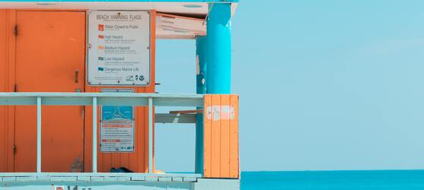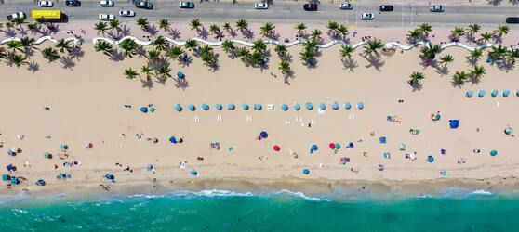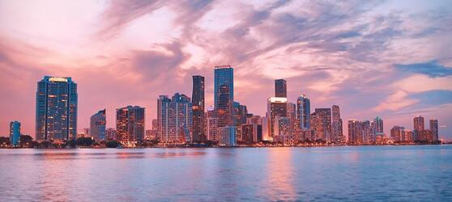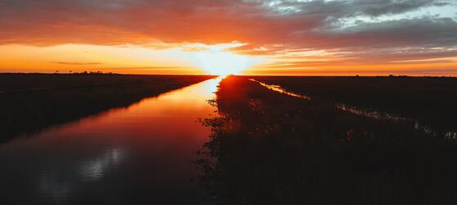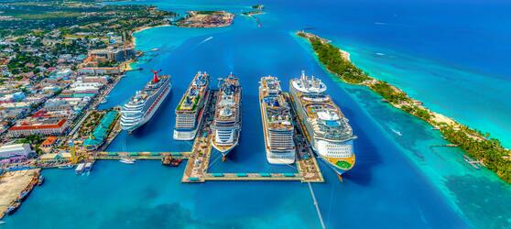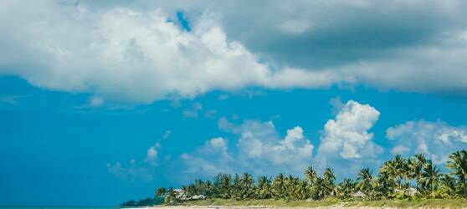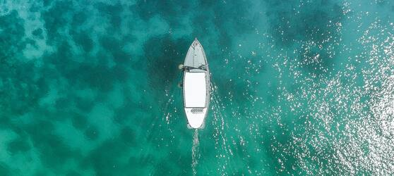

## Tarifs

|  |  |  |
| --- | --- | --- |
| **Date de départ** | **Date de retour en France** | **Prix minimum en € / pers.** |
| 10/01/2022 | 18/01/2022 | 2061.7 |
| 07/02/2022 | 15/02/2022 | 2008.8 |
| 21/02/2022 | 01/03/2022 | 2061.7 |
| 07/03/2022 | 15/03/2022 | 2008.8 |
| 11/04/2022 | 19/04/2022 | 2008.8 |
| 18/04/2022 | 26/04/2022 | 2008.8 |
| 02/05/2022 | 10/05/2022 | 1976.6 |
| 23/05/2022 | 31/05/2022 | 1976.6 |
| 11/07/2022 | 19/07/2022 | 1976.6 |
| 01/08/2022 | 09/08/2022 | 1976.6 |
| 03/10/2022 | 11/10/2022 | 1976.6 |
| 17/10/2022 | 25/10/2022 | 1976.6 |
| 24/10/2022 | 01/11/2022 | 1976.6 |
| 31/10/2022 | 08/11/2022 | 1976.6 |
| 14/11/2022 | 22/11/2022 | 1976.6 |